**Тема уроку.** **ФІЗИЧНІ ТІЛА. МАТЕРІАЛИ. РЕЧОВИНИ.**

**Мета уроку:** навчити розрізняти поняття «речовина», «матеріал», «тіло».

- Пригадайте з курсу природознавства, що вам відомо про речовини.

**Речовини**. Ви вже знаєте, що тіла, які оточують нас і яких існує дуже багато, мають спільну ознаку. Вони складаються з речовин. Проте не з усіх речовин можна виготовити ту чи іншу річ (предмет, тіло). Наприклад, з оцтової кислоти не виготовляють фізичних тіл. Тому поняття «речовина» з року в рік під час вивчення предмета буде конкретизуватися.

**Речовина — це те, що характеризується відповідною їй масою, властивостями та займає певний об'єм.**

З речовим складаються фізичні тіла (речі). **Тіла** – предмети, що нас оточують, які відрізняються між собою за формою і розмірами, мають масу й об’єм.

Приклади тіл: зошит, олівець, пробірка, книжка.

Одна й та сама речовина може утворювати декілька фізичних тіл, які відрізняються формою, розмірами, призначенням. Наприклад, з речовини алюмінію виготовляють дріт, ложки, виделки, миски тощо для побутового вжитку, сплави для літакобудування; із поліетилену (пластмаси) — пляшки для мінеральної води та інших рідни, ручки, пакувальні пакети, мішки, лінійки, підставки, коробки для розфасування продуктів тощо .

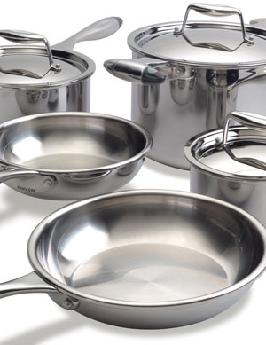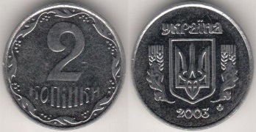 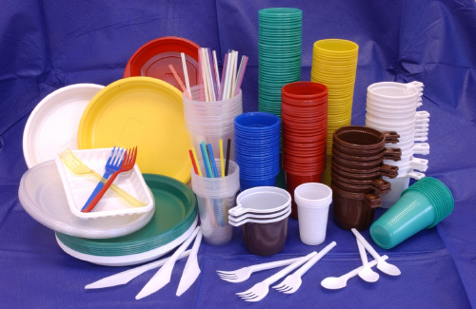

Вироби з алюмінію (а) і поліетилену (б)

**Речовини або їх суміші, що використовуються для виготовлення фізичних тіл, предметів ужиткового та виробничого характеру, називають матеріалами.**

Між речовинами, фізичними тілами й матеріалами існують певні зв’язки. Без речовин не існує матеріалів, а матеріали, у свою чергу, є тим, із чого виготовляють фізичні тіла.

**Підсумок**

* Тіла – це предмети, що нас оточують.
* Тіла складаються з речовин.
* Фізичні тіла відрізняються між собою за формою, розміром, мають масу, об’єм.
* Речовина – те, із чого складається фізичне тіло. Невід’ємною ознакою речовини є її маса.
* Матеріалом називають речовину, з якої виготовляють тіла.

**Завдання.**

Опрацюйте §5.

